Załącznik nr 2 do „Kierunków działań (…)” w 2023 r.

Wypełnia Oddział PFRON

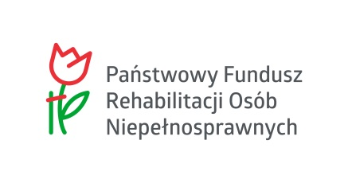**Nr sprawy:**

(pieczęć Oddziału PFRON + data wpływu)

# INFORMACJA O WYDZIELONYM RACHUNKU BANKOWYM, na który mają być przekazywane środki PFRON w ramach Modułu I i  II programu „Pomoc osobom niepełnosprawnym poszkodowanym w wyniku żywiołu lub sytuacji kryzysowych wywołanych chorobami zakaźnymi”

Dotyczy umowy: (należy podać w sytuacji, kiedy umowa została już zawarta)

## Dane dotyczące jednostki samorządu powiatowego:

Pełna nazwa jednostki organizacyjnej samorządu powiatowego, realizującej program:

NIP (zgodnie ze schematem 000-000-00-00):

REGON (9 cyfr):

Kod pocztowy (zgodnie ze schematem 00-000):

Miejscowość:

Ulica:

Numer posesji:

Gmina:

Powiat:

Województwo:

Numer telefonu kontaktowego:

Adres e-mail:

## Osoby uprawnione do reprezentacji jednostki samorządu powiatowego i zaciągania zobowiązań finansowych:

(pieczątka imienna/pieczątki imienne + podpis osoby/podpisy osób upoważnionych do reprezentacji jednostki samorządu powiatowego i zaciągania zobowiązań finansowych)

## Informacja dotycząca rachunku bankowego:

Dane właściciela rachunku:

Nazwa banku:

Numer rachunku:

## Załączniki (dokumenty) wymagane do informacji o rachunku bankowym

1. Pełnomocnictwo w przypadku, gdy informacja podpisana jest przez osoby upełnomocnione do reprezentowania jednostki samorządu powiatowego,
2. Wydane przez bank zaświadczenie o posiadaniu rachunku bankowego wydzielonego dla środków PFRON wraz z informacją o ewentualnych obciążeniach (wydane nie wcześniej niż 3 miesiące przed dniem złożenia informacji) albo umowa otwarcia rachunku lub aneks do umowy o otwarciu nowego rachunku,
3. Inne załączniki (należy wymienić):

## Oświadczenia

Oświadczam, że wskazany w niniejszej informacji rachunek bankowy jest wydzielony wyłącznie dla środków PFRON w związku z realizacją Modułu I i II programu „Pomoc osobom niepełnosprawnym poszkodowanym w wyniku żywiołu lub sytuacji kryzysowych wywołanych chorobami zakaźnymi”.

Miejscowość:

(pieczątka imienna/pieczątki imienne + data + podpis osoby/podpisy osób upoważnionych do reprezentacji jednostki samorządu powiatowego i zaciągania zobowiązań finansowych)

## Weryfikacja kompletności informacji - wypełnia Oddział PFRON

Potwierdzam kompletność złożonych dokumentów dotyczących rachunku bankowego (należy wpisać TAK lub NIE):

Uwagi:

(pieczątka imienna + data + podpis pracownika PFRON)